**Opdracht 1**

Er is geen verschil tussen de broncode en de response body uit de originele HTTP-request.

**Opdracht 2**

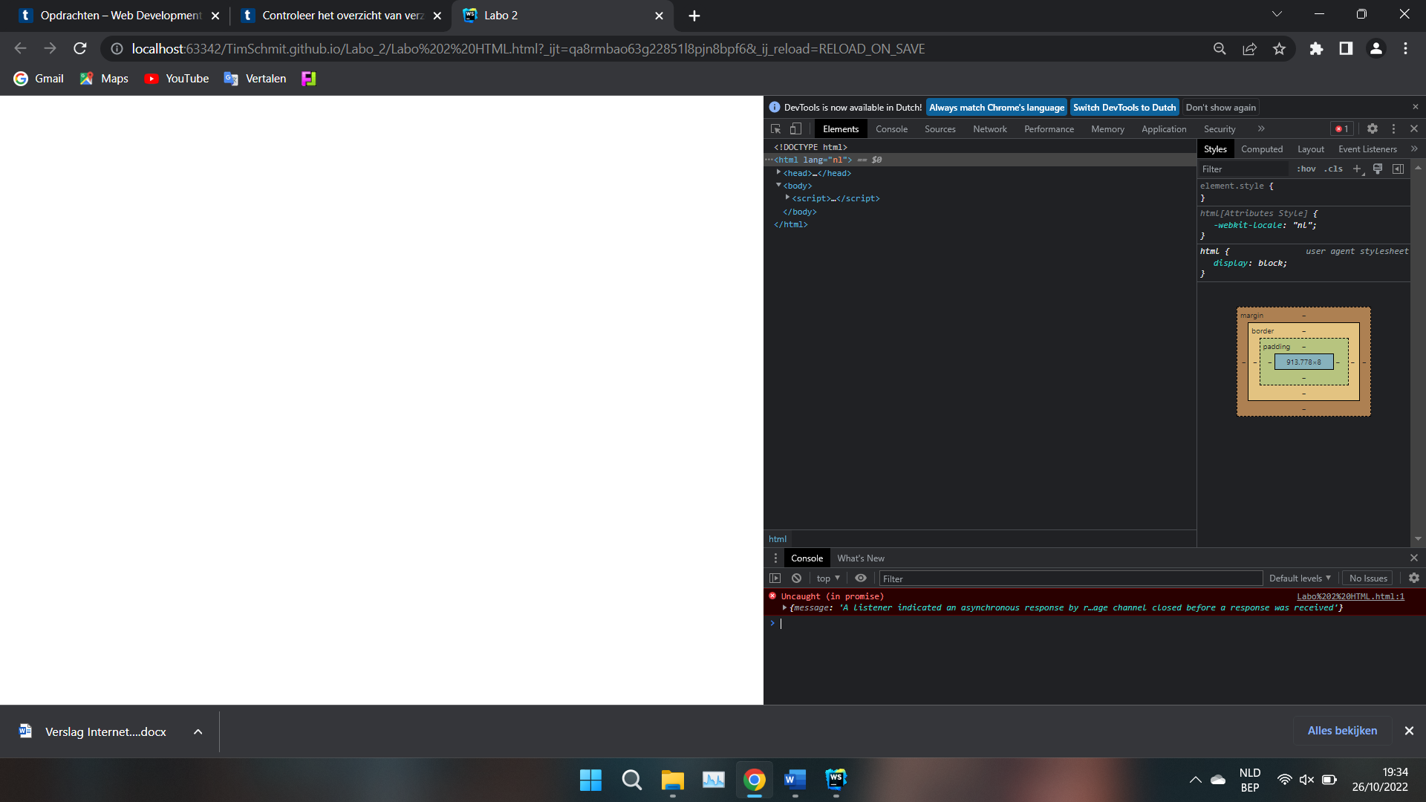

**Opdracht 3**

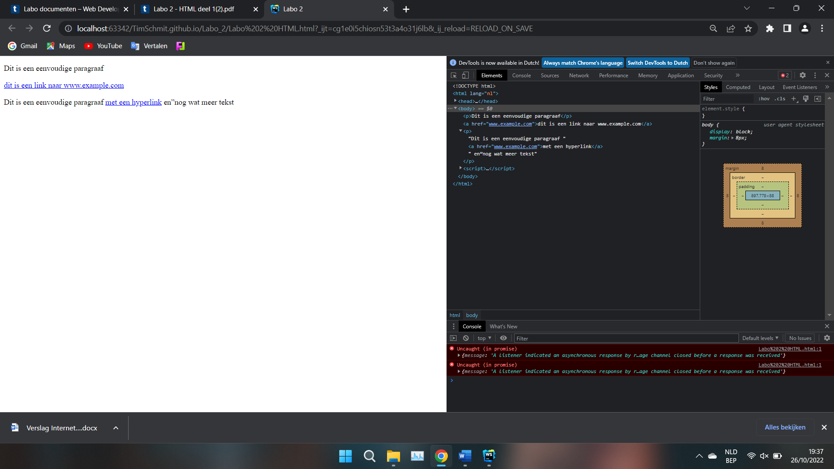

**Opdracht 4**

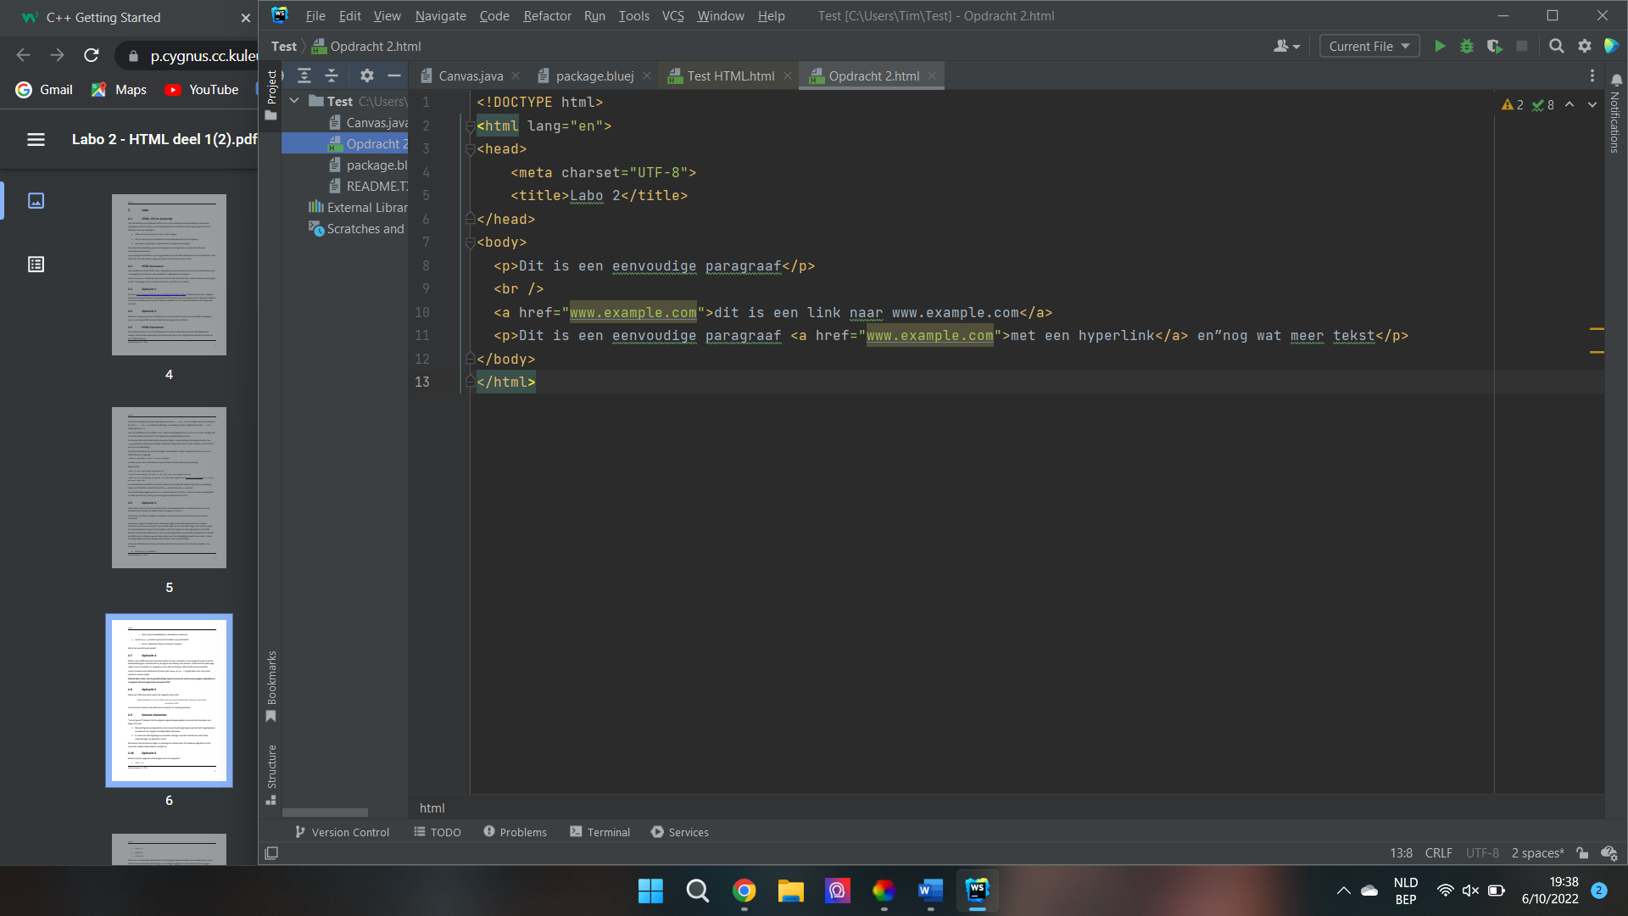

**Opdracht 5**

**Opdracht 6**

De haakjes zijn verkeerd gesloten.

**Opdracht 7**

2): {{{()] => [{{{()}}}]

4): (){[}] => ()[{}]

5): {{([]) => {{([])}}

**Opdracht 8**

Dit kan, maar is niet correct omdat de <strong> en de <span> niet correct zijn.

**Opdracht 9**

**Opdracht 10**

<ul> mag niet direct opgevolgd worder door <ol>. In plaats daarvan moeten we <ol> in een <li> steken. Dit zal wel correct aangeven in de browser.

**Opdracht 11**

Ik weet niet waar de pagina de taal opslaat. Maar men kan de taal van de pagina in de zoekbalk veranderen. 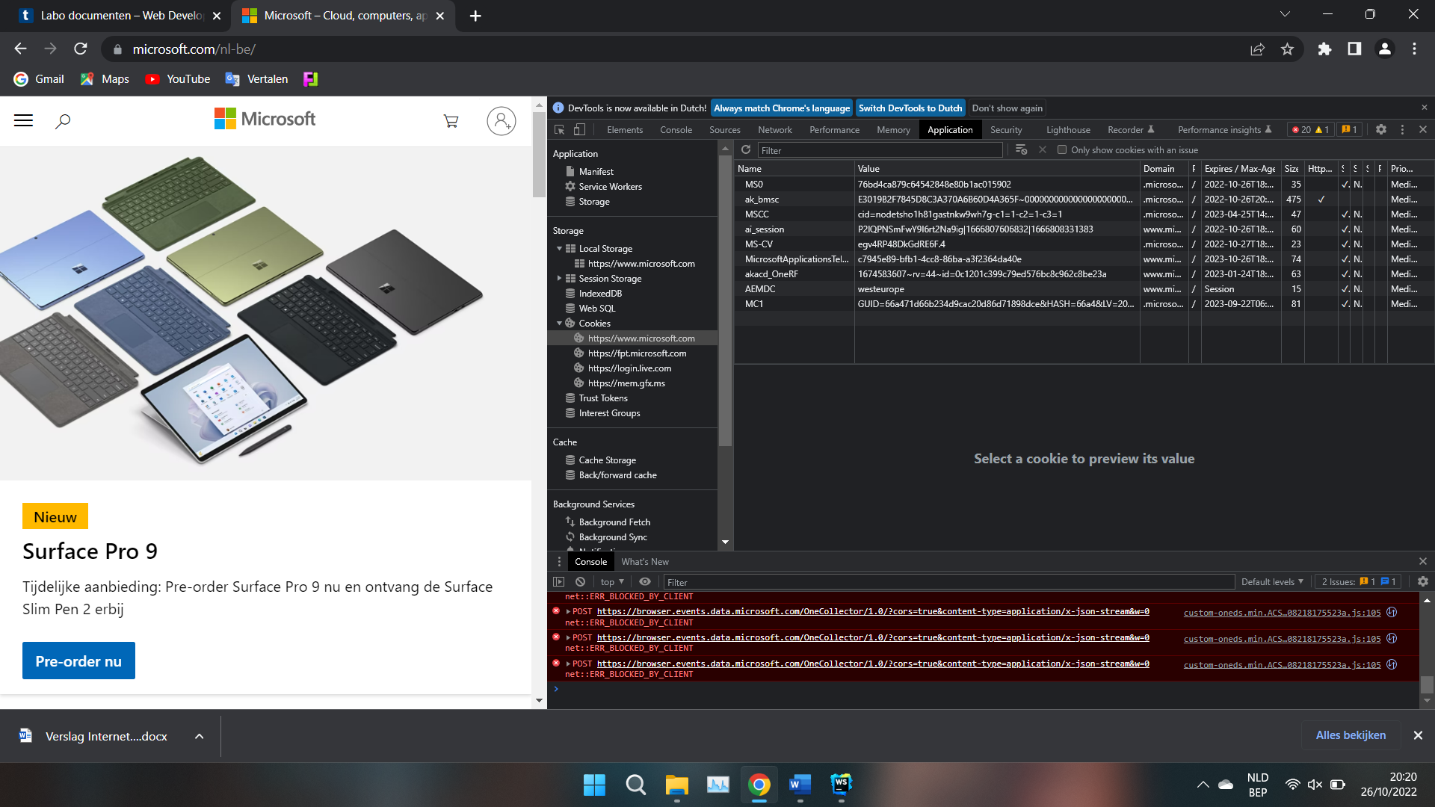

**Opdracht 12**

Bij cookies komt er een nieuwe rij LG5_CompareCart als ik iets aanvik. Daarbij kont er in de volgende kolom een serie van aantal nummers en letters. Als ik dan een tweede product aanvink, komt er in de tweede kolom weer een extra aantal nummers en letters. Deze verdwijnen weer als ik iets ontvink. 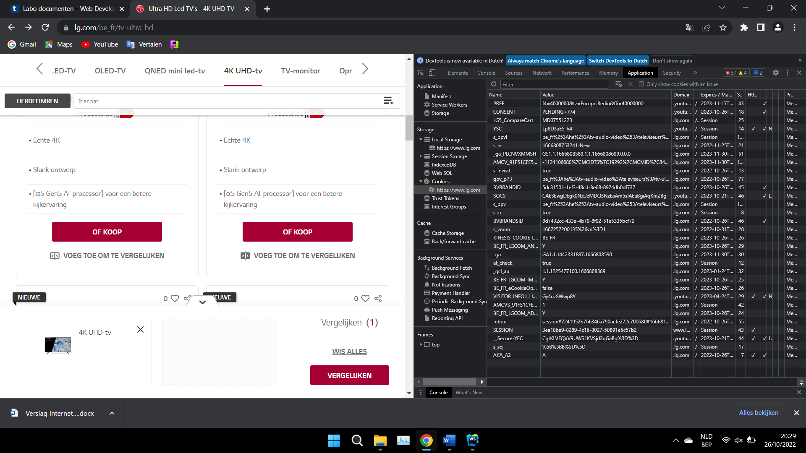

Ik heb in deze oefening ook opgemerkt dat de taalinstellingen hier ook worden opgeslagen bij KINESIS_COOKIE_LOCALE.

**Opdracht 13**

Iedere keer als ik iets in mijn winkelkar steek, word er een csa-ctoken aangemaakt. Zo onthoud de webpagina ook als men een andere tablad opent. Deze wordt opgeslagen en wordt gewist wanneer men de cache wist.

